ETEC PROFESSOR CAMARGO ARANHA

Tainara Da Silva Cavalcante Oliveira

Vitor Tadeu Da Silveira

Educação Financeira

São Paulo

2023

Tainara Da Silva Cavalcante Oliveira

Vitor Tadeu Da Silveira

Educação Financeira

Trabalho de conclusão de curso submetido como requisito parcial para conclusão do Curso Técnico em Desenvolvimento de Sistemas, orientado pelos Professores Aline, Davi.

São Paulo

2023

LISTA DE ILUSTRAÇÕES

9. PROTOTIPAGEM: ÁRVORE DE NAVEGAÇÃO 14

17. DIAGRAMA UML 16

18. DIAGRAMA DE CLASSES 18

19. DER 19

20. TELAS E FUNCIONALIDADES 20

LISTA DE TABELAS

21. CRONOGRAMA 19

SUMÁRIO

1. INTRODUÇÃO 6

2. PROBLEMA 6

3. JUSTIFICATIVA 7

4. OBJETIVOS 7

4.1. GERAIS 7

4.2. ESPECÍFICOS 8

5. O QUE É EDUCAÇÃO FINANCEIRA 8

6. POR QUE ELA É IMPORTANTE 8

7. EDUCAÇÃO FINANCEIRA NAS ESCOLAS 9

8. METODOLOGIA 11

8.1. DEFINIÇÃO DO PROBLEMA DA PESQUISA 11

8.2. METODOLOGIA DE PESQUISA MISTA 11

8.2.1. QUANTITATIVA 11

8.2.2. QUALITATIVA 11

8.2.3. RESULTADOS ESPERADOS 11

9. PROTOTIPAGEM: ÁRVORE DE NAVEGAÇÃO 12

10. REVISÃO LITERÁRIA (REFERENCIAL TEÓRICO) 12

10.1. EDUCAÇÃO FINANCEIRA 12

10.2. REFORMA DO ENSINO MÉDIO 14

10.3. SOFTWARE PARECIDOS 16

11. LINGUAGENS UTILIZADAS 16

12. FERRAMENTAS DE BANCO DE DADOS 16

13. FERRAMENTAS GRÁFICAS 16

14. FERRAMENTAS DE APOIO 16

15. A SOLUÇÃO IMPLEMENTADA 17

16. DESCRIÇÃO DO SOFTWARE 17

17. DIAGRAMAS UML 18

18. DIAGRAMA DE CLASSES 19

19. DER 20

20. TELAS E FUNCIONALIDADES 21

21. CRONOGRAMA 37

REFERÊNCIAS 38

# INTRODUÇÃO

Nos últimos anos a importância da matemática veem se tornando cada vez mais evidente na nossa sociedade. Devido ao fato da falta de habilidade na compreensão dos fundamentos, o brasileiro ocupa a posição trezentos e oitenta e quatro no ranking de domínio matemático necessário para se obter plena cidadania. Da mesma forma a literacia financeira é um grande motivo de discussão e preocupação ao longo dos tempos, pela razão de sua complexibilidade e relevância no âmbito da tomada de decisões individuais e a pobreza de conhecimento mínimo para saber detectar possíveis enganos cotidianos. Uma pesquisa feita pelo Serviço de Proteção ao Crédito (SPC) e pela Confederação Nacional de Dirigentes Lojistas (CNDL) realizada em todas as capitais brasileiras apontou que oito em cada dez brasileiros não sabem como administrar seu dinheiro. Por conseguinte, seu comportamento imediatista e a falta de tato sobre este tema se torna a razão pela qual seis em cada dez (56%) entrevistados não conseguiram chegar ao fim do último mês com dinheiro poupado e pelo menos trinta por cento dos entrevistados reconhecem terem comprado algum bem que excedeu seu limite financeiro.

Aprovada em 2017, a reforma do Ensino médio trouxe uma série de alterações significativas na estrutura curricular, e embora a intenção dessa reforma seja louvável, surgem questionamentos sobre os impactos que ela pode gerar na forma como a matemática é ensinada e aprendida. A preocupação reside em que ao permitir que os estudantes optem por áreas de conhecimento distintas, o ensino desta seja prejudicado, uma vez que muitos alunos não aprofundem seus estudos nessa disciplina. Estudos apontam a falta de motivação e interesse da população quando o assunto é essa determinada matéria, além das abordagens pedagógicas descontextualizadas e pouco interativas. Deste modo, acentuando desafios e colocando em risco a formação adequada dos alunos em relação aos conhecimentos matemáticos essenciais.

Diante desse cenário esse trabalho tem como foco a elaboração de uma aplicação mobile de educação financeira, cujo propósito é oferecer uma ferramenta alternativa para aqueles que possuem interesse em aprender sobre o assunto.

# 2. PROBLEMA

É evidente que o número de pessoas endividadas no Brasil é alto e que muitos que estão nesses números não tem ideia de como começar a acertar a sua vida financeira, dessa forma como podemos contribuir para que esse número diminua e para as pessoas terem acesso a um ensino financeiro e uma carteira digital na palma da mão?

# 3. JUSTIFICATIVA

O sistema financeiro aliado à falta de educação financeira adequada, tem gerado uma série de problemas para indivíduos e a sociedade em um todo. O endividamento excessivo, a falta de planejamento e a dificuldade em lidar com situações que envolvem conhecimento matemático para evitar crises econômicas são apenas alguns dos desafios enfrentados pelas pessoas atualmente.

A educação financeira desempenha um papel fundamental na capacitação da tomada de decisões informadas e responsáveis, não só proporcionando habilidades práticas, como investimentos, orçamentos e controle de dívidas, mas desenvolvendo também uma mentalidade financeira saudável com foco no longo prazo e na construção de um futuro solido e bem estruturado. Uma pesquisa realizada pela Fintech Onze averiguou que 3 em cada 4 brasileiros tem o dinheiro como sua maior preocupação, grande parte disso devido ao grande consumo que o cartão de crédito trás, mas sabendo também, que o salário-mínimo não cobre as despesas necessárias para viver tranquilamente, fazendo com que a pessoa apenas sobreviva. No limite ou completamente atolada em dívidas. Além disso, as opções de cursos presenciais nem sempre são acessíveis, devido ao tempo, a localização ou a situação financeira. Diante disso, a criação de uma aplicação mobile se torna uma das melhores abordagens, já que é possível oferecer uma experiência flexível e adaptada para as necessidades de cada pessoa individualmente. Podendo alcançar um público maior e diversificado, para disponibilizar conteúdo educacional financeiro.

# 4. OBJETIVOS

## 4.1. GERAIS

Desenvolver uma aplicação mobile de educação financeira, para que as pessoas tenham uma alternativa diferente de aprendizado.

## 4.2. ESPECÍFICOS

* Tela Inicial do aplicativo;
* Tela de cadastro;
* Tela de login;
* Tela home;
* Tela de ensino;
* Tela de dinheiro;
* Tela de configuração.

# 5. O QUE É EDUCAÇÃO FINANCEIRA

A alfabetização financeira é um rumo educacional desenvolvido para ajudar as pessoas a administrarem suas finanças pessoais de maneira eficaz. Esse caminho inclui o desenvolvimento de habilidades importantes, como gerenciamento de custos, economia, investimento e tomada de decisões financeiras sólidas e seguras.

A educação financeira é benéfica não apenas para quem quer enriquecer, mas para todos que desejam melhorar sua qualidade de vida, atingir seus objetivos financeiros e construir um futuro mais seguro para si e para suas famílias. Isso é importante.

# POR QUE ELA É IMPORTANTE

De acordo com uma pesquisa global sobre educação financeira, a S&P (Ratings Services Global Financial Literacy Survey), 3,4 bilhões de pessoas têm baixo nível de educação financeira no ambiente familiar ou escolar, o que muitas vezes resulta em desafios financeiros ao longo da vida. A falta de educação financeira pode levar à dificuldade de controlar os gastos, ao acúmulo de dívidas e a decisões financeiras prejudiciais. Além disso, há boas evidências de que a falta de literacia financeira pode levar a problemas emocionais e psicológicos.

No entanto, ao adquirirem conhecimentos sobre finanças pessoais, as pessoas estarão mais aptas a fazer escolhas financeiramente saudáveis, a poupar de forma eficaz e a investir de forma mais sensata. Esta educação financeira pode levar a uma maior estabilidade financeira e à capacidade de atingir objetivos de longo prazo, como uma reforma confortável, a educação dos filhos e outros objetivos financeiros importantes.

Compreender a educação financeira desde o início é de extrema relevância, diz um estudo realizado pela Confederação Nacional do Comércio de Bens, Serviços e Turismo (CNC), já que cerca de 77,9% dos brasileiros entraram endividados em 2023. Como demonstrou uma investigação recente de organizações como o Banco Mundial (2022), esta abordagem iniciada numa idade jovem não só promove a formação de fortes hábitos de poupança e investimento, mas também desempenha um papel vital na colmatação de lacunas econômicas.

Num ambiente económico em mudança, a educação financeira torna-se um investimento valioso para as gerações futuras, proporcionando-lhes as ferramentas essenciais para uma boa gestão financeira e contribuindo para uma sociedade mais resiliente e equitativa.

# EDUCAÇÃO FINANCEIRA NAS ESCOLAS

Em julho de 2021, o Ministério da Educação (MEC), em parceria com a Comissão de Valores Mobiliários (CVM) e o Serviço Brasileiro de Apoio às Micro e Pequenas Empresas (Sebrae), estabeleceu o Programa Educação Financeira nas Escolas.

O principal objetivo deste programa é capacitar 500 mil professores em educação financeira ao longo de um período de 3 anos. Esses educadores serão responsáveis por compartilhar seus conhecimentos com aproximadamente 25 milhões de estudantes que cursam o ensino fundamental e médio durante o mesmo período.

Para apoiar os professores nessa missão, o programa oferecerá orientação pedagógica e suporte técnico abordando uma variedade de tópicos essenciais relacionados à educação financeira. Estes incluem aspectos como a importância da poupança, práticas de consumo consciente, orientação sobre investimentos, proteção contra fraudes financeiras, sustentabilidade, fomento ao empreendedorismo, bem como o desenvolvimento de hábitos e atitudes que promovam o bem-estar financeiro.

Os cursos destinados ao 9º ano do ensino fundamental e ao 1º ano do ensino médio já estão prontos, enquanto os cursos voltados para as demais séries estarão disponíveis até junho de 2022. Este programa representa um passo significativo em direção à promoção da educação financeira nas escolas do país. NOVO ENSINO MÉDIO

A Lei nº 13.415/2017 trouxe modificações significativas à Lei de Diretrizes e Bases da Educação Nacional, provocando uma reforma estrutural no ensino médio brasileiro. Essa reforma ampliou o tempo mínimo de permanência dos estudantes na escola de 800 para 1.000 horas anuais (até 2022) e introduziu uma nova organização curricular, caracterizada por sua flexibilidade. Essa nova estrutura contempla a adoção da Base Nacional Comum Curricular (BNCC) e a oferta de variadas possibilidades de escolhas aos estudantes, conhecidas como itinerários formativos.

Os itinerários formativos têm um enfoque especial nas áreas de conhecimento e na formação técnica e profissional, com o propósito de garantir o acesso de todos os jovens brasileiros a uma educação de qualidade e de aproximar as escolas da realidade dos estudantes contemporâneos. Isso leva em consideração as novas demandas e complexidades do mundo do trabalho e da vida em sociedade.

O Novo Ensino Médio busca atender às necessidades e expectativas dos jovens, promovendo o protagonismo juvenil ao permitir que os estudantes escolham o itinerário formativo que mais se adequa aos seus interesses. Este currículo engloba uma formação geral orientada pela BNCC, bem como itinerários formativos que permitem aos estudantes aprofundar seus estudos nas áreas de conhecimento que os cativam ou, ainda, explorar cursos e habilitações de formação técnica e profissional. Tais iniciativas têm o potencial de despertar maior interesse dos jovens pela escola, contribuir para sua permanência e melhorar os resultados da aprendizagem.

# METODOLOGIA

8.1. DEFINIÇÃO DO PROBLEMA DA PESQUISA

Identificar e separar os problemas de pesquisa que estão relacionados ao tema.

8.2. METODOLOGIA DE PESQUISA MISTA

Realizar uma revisão de literatura abrangente sobre o tema, com o propósito de encontrar estudos qualitativos e quantitativos referentes ao tema, isso inclui: Relatórios, pesquisas e artigos.

### 8.2.1. QUANTITATIVA

A pesquisa quantitativa é uma metodologia de investigação que prioriza a obtenção e análise de informações quantificáveis, em formato numérico, com o propósito de responder à questão da pesquisa e avaliar hipóteses. Esse enfoque envolve a aplicação de métodos estatísticos e matemáticos para a interpretação dos dados coletados, os quais fornecem uma amostra representativa da população científica.

### 8.2.2. QUALITATIVA

Uma revisão qualitativa é uma abordagem de pesquisa que envolve a análise crítica e a síntese de estudos anteriores, documentos ou qualquer tipo de dados qualitativos coletados em pesquisas prévias. Esse tipo de revisão tem o objetivo de compreender os padrões, temas, significados e contextos subjacentes.

### 8.2.3. RESULTADOS ESPERADOS

Fornecedor uma compreensão mais profunda e específica, revelando os porquês de determinados comportamentos e atitudes, com diferentes expectativas e experiências permitindo uma exploração dos aspectos em um todo, podendo assim, utilizar da generalização dos fatos.

# PROTOTIPAGEM: ÁRVORE DE NAVEGAÇÃO

# REVISÃO LITERÁRIA (REFERENCIAL TEÓRICO)

## 10.1. EDUCAÇÃO FINANCEIRA

No cenário atual em que as finanças desempenham um papel central em nossas vidas, é crucial salientar que a literatura se torna uma inesgotável fonte de sabedoria e inspiração, desempenhando um papel fundamental na educação financeira.

Essa revisão literária busca explorar as dimensões abordadas na literatura em relação a educação financeira, analisando suas raízes históricas, teorias subjacentes e números relevantes. Através dessa revisão pretende-se fornecer uma visão abrangente e atualizada sobre o estado de conhecimento no campo da educação financeira, destacando sua relevância para a capacitação financeira dos indivíduos e a saúde econômica de comunidades e nações.

Nesse contexto, o endividamento no Brasil é um tema de extrema relevância para a economia do país. Isso ocorre porque o aumento do endividamento da população traz consigo consequências que afetam tanto os indivíduos quanto o sistema bancário e, por extensão, a sociedade como um todo.

Quando observamos um crescimento no endividamento da população, também presenciamos um aumento nos riscos enfrentados pelas instituições financeiras. Esses riscos podem resultar em um encarecimento do crédito disponível, tornando a obtenção de empréstimos uma tarefa mais árdua e dispendiosa para todos os cidadãos. Portanto, é crucial compreender que o endividamento excessivo tem implicações que vão além do âmbito individual, impactando diretamente a acessibilidade e o custo do crédito para a sociedade em geral.

No entanto, os efeitos do endividamento não se restringem apenas ao contexto macroeconômico. Em um nível mais pessoal, o acúmulo de dívidas pode levar a uma redução significativa no padrão de vida das famílias. A gestão inadequada das finanças pessoais pode resultar em dificuldades financeiras, privando os indivíduos e suas famílias de desfrutar de um nível de consumo satisfatório. Além disso, em situações mais graves, o endividamento excessivo pode levar à perda de ativos e patrimônio pessoal, impactando negativamente o bem-estar financeiro de longo prazo.

Portanto, é fundamental reconhecer a complexidade do endividamento, compreendendo suas ramificações tanto no cenário macroeconômico quanto no contexto pessoal das famílias. A promoção de educação financeira e práticas responsáveis de gestão de dívidas torna-se ainda mais crucial diante desse cenário, buscando equilibrar a necessidade de crédito com a sustentabilidade financeira tanto para indivíduos quanto para a sociedade como um todo. (Serasa, 2023).

Apenas 17,8% dos entrevistados afirmaram ser capazes de cobrir suas despesas mensais e ainda economizar algum dinheiro ao final do mês.

Por outro lado, uma parcela significativa, ou seja, 42,7%, relatou que sua renda atual é suficiente para cobrir suas despesas mensais, mas não deixa sobras. Em contrapartida, 33,7% dos entrevistados revelaram que suas despesas superam sua renda mensal. Quanto aos demais entrevistados, não mantêm qualquer tipo de controle financeiro e, consequentemente, não conseguiram fornecer uma resposta específica em relação a essa questão.

O sentimento de pressão causado pela situação financeira é frequentemente denominado como "estresse financeiro". Esse estresse tem impactos que se estendem tanto à saúde física quanto à produtividade no trabalho e às relações pessoais.

Entre os entrevistados, 30,6% relataram que a preocupação constante com questões financeiras afeta negativamente seu desempenho no trabalho. Dentro desse grupo, os principais sintomas identificados incluem a dificuldade para dormir devido à ansiedade financeira (59,1%), perda de concentração (54,8%), alterações de humor e impaciência no ambiente de trabalho (20,3%), e a necessidade de lidar com pendências financeiras ao longo do dia (20%). (G1, 2022).

O consumidor médio no Brasil gasta além de sua renda, não consegue economizar e raramente planeja seu futuro financeiro. Isso fica evidente quando se constata que oito em cada dez entrevistados (81%) têm escasso ou nenhum conhecimento sobre como gerenciar suas despesas pessoais. Essas conclusões são resultantes da pesquisa mais recente realizada pelo Serviço de Proteção ao Crédito (SPC Brasil) e pela Confederação Nacional de Dirigentes Lojistas (CNDL). O estudo abrangeu todas as capitais brasileiras e tinha como objetivo avaliar a percepção dos consumidores em relação ao seu relacionamento com o dinheiro, seus hábitos financeiros e seu conhecimento sobre questões financeiras.

De acordo com os resultados dessa pesquisa, apenas 18% dos entrevistados têm pleno domínio do fluxo de suas receitas e despesas em seu orçamento pessoal. A maioria, representando 71%, possui apenas um conhecimento parcial de suas finanças, enquanto outros 10% têm conhecimento limitado ou nenhum conhecimento em relação a esses aspectos financeiros.

Para os especialistas do SPC Brasil, a educação financeira vai muito além do simples ato de economizar dinheiro. Envolve adotar uma abordagem consciente ao estabelecer critérios na gestão dos recursos financeiros e saber planejar as finanças a longo prazo. (SPC, CNDL, 2022).

## 10.2. REFORMA DO ENSINO MÉDIO

A promulgação da Lei nº 13.415/2017 trouxe profundas mudanças à Lei de Diretrizes e Bases da Educação Nacional, reconfigurando o ensino médio de maneira substancial. Entre as alterações significativas, destaca-se a extensão do tempo mínimo de permanência dos estudantes na escola, passando de 800 horas para 1.000 horas anuais até o ano de 2022. Além disso, essa reforma instituiu uma nova estrutura curricular mais flexível, que incorpora a Base Nacional Comum Curricular (BNCC) e oferece uma ampla gama de escolhas aos estudantes por meio dos chamados itinerários formativos. Estes itinerários priorizam áreas de conhecimento específicas, bem como a formação técnica e profissional, promovendo uma abordagem mais adaptada às necessidades e interesses individuais dos estudantes. Esta introdução serve como ponto de partida para uma análise mais aprofundada dessas transformações no sistema educacional brasileiro.

A Base Nacional Comum Curricular (BNCC) é uma medida que reflete a crescente importância atribuída a essa área de conhecimento nos tempos modernos. Trata-se de um conjunto de saberes considerados fundamentais para o fortalecimento da cidadania, cujo propósito é capacitar a população a tomar decisões financeiras mais informadas, autônomas e conscientes.

A relevância da educação financeira ganhou destaque internacional após a crise econômica global de 2008, levando especialistas de organizações como a Organização para a Cooperação e Desenvolvimento Econômico (OCDE) a ressaltar a necessidade de priorizar a instrução financeira. A educação financeira é conceituada como um processo no qual "indivíduos e sociedades aprimoram sua compreensão de conceitos e produtos financeiros, adquirindo as informações, formações e orientações necessárias para se tornarem mais conscientes das oportunidades e riscos inerentes a eles". Em resumo, a educação financeira capacita as pessoas a tomar decisões mais acertadas e responsáveis em relação ao planejamento financeiro pessoal e governamental. (MEC, 2017).

No Brasil, a educação financeira tem se estabelecido como uma política de Estado desde a publicação do Decreto nº 7.397, em 22 de dezembro de 2010, que instituiu a Estratégia Nacional de Educação Financeira (ENEF). A partir desse marco, ações relacionadas ao tema têm sido coordenadas de forma integrada por órgãos e entidades governamentais e da sociedade, abrangendo esferas federal, estadual e municipal. A promoção da educação financeira desde a infância até a vida adulta é vista como um meio essencial para enfrentar os desafios financeiros contemporâneos e para o desenvolvimento de cidadãos financeiramente conscientes e preparados. (MEC, 2016).

## 10.3. SOFTWARE PARECIDOS

1. EducaBolso - App

https://play.google.com/store/apps/details?id=co.prouser.apps.educabolso

1. Gastos - App

https://play.google.com/store/apps/details?id=ru.innim.my_finance

1. InvestMate - App

https://play.google.com/store/apps/details?id=com.capital.investmate

1. Caixa - Educação Financeira

https://www.caixa.gov.br/educacao-financeira/Paginas/default.aspx

# LINGUAGENS UTILIZADAS

* JavaScript (React Native)

# FERRAMENTAS DE BANCO DE DADOS

* Firebase (Google)

# FERRAMENTAS GRÁFICAS

* Figma
* Creately

# FERRAMENTAS DE APOIO

* Internet
* Cursos Online
* Excel
* YouTube

# A SOLUÇÃO IMPLEMENTADA

Em primeiro lugar foi desenvolver um aplicativo mobile que seja objetivo para que os usuários tenham facilidade em utilizar, mas também como uma opção de aprender e ter um controle da sua renda.

# DESCRIÇÃO DO SOFTWARE

O software InvestEduca foi desenvolvido como uma alternativa de ensino para que as pessoas possam ter um melhor conhecimento de educação financeira, algo que se tornou extremamente necessário atualmente. Assim o aplicativo foi desenvolvido na linguagem JavaScript, por isso utilizamos um framework que se destina a criação de aplicativos mobile tanto para android quanto para IOS, esse framework é o react native.

O primeiro passo para o desenvolvimento do aplicativo foi criar as telas de home, aprendizado, dinheiro e de configurações, após isso instalamos uma biblioteca do react navigator para conseguirmos fazer a passagem de telas e ter uma experiência agradável ao usuário.

Para registrarmos o cadastro e as operações de cada usuário foi utilizado o banco de dados não relacional do Firebase que é um serviço back-end em nuvem, a partir disso o Firebase tem o serviço authentication para ser cadastrado os usuários e o realtime database que é um banco não relacional que é atualizado em tempo real enquanto é feito as suas operações, um detalhe é que os nós criados no banco de dados são diretamente desenvolvidos no próprio código.

O segundo passo foi criar os arquivos da api de cotação de moedas e o arquivo que fará as requisições na hora que o usuário acessar o aplicativo. Especificamente utilizamos uma api gratuita que é renovada todo mês a partir do momento que é feito o cadastro no site da api, assim a cotação da moeda aparecerá na tela home.

A tela home é aquela que fará o redirecionamento para as outras telas e mostrará a cotação das moedas em tempo real.

A segunda tela é a de estudos onde o usuário poderá aprender um pouco sobre o assunto que ele se interessar, disponibilizando as fontes das matérias e com uma interface agradável e objetiva.

Na tela de dinheiro teremos dois botões onde o primeiro será redirecionado para a tela de objetivo no qual o usuário poderá simular os seus planos em um determinado tempo e a tela de gastos o usuário poderá cadastrar os seus gastos diários como por exemplo um pão que ele comprou no mercado de manhã que custou R$ 3,50, excluir algum gasto que talvez ele tenha cadastrado errado ou até mesmo editar aquele gasto, mas também ele terá a opção de filtrar e visualizar o quanto ele gastou por mês.

Por último temos a tela de configurações, aqui o usuário terá a opção de mudar o tema do aplicativo para que ele tenha uma melhor visualização de acordo com as suas necessidades, ele poderá mandar e-mail para dar um feedback ou até mesmo algum problema que ele esteja enfrentando ao utilizar o aplicativo e visualizar as informações da sua conta.

# DIAGRAMAS UML

Figura 3 – Diagrama caso de uso

# DIAGRAMA DE CLASSES

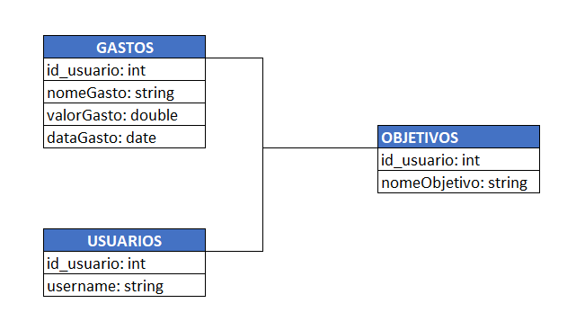

# DER

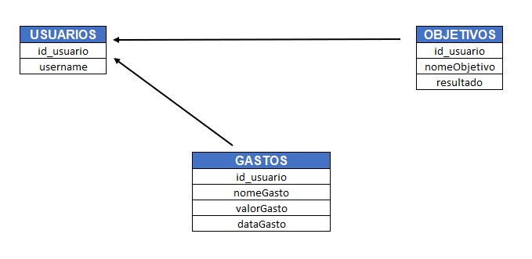

# TELAS E FUNCIONALIDADES

**TELA INICIAL**



A tela acima fará o redirecionamento para a tela de cadastro ao clicar na seta.

**TELA DE CADASTRO**

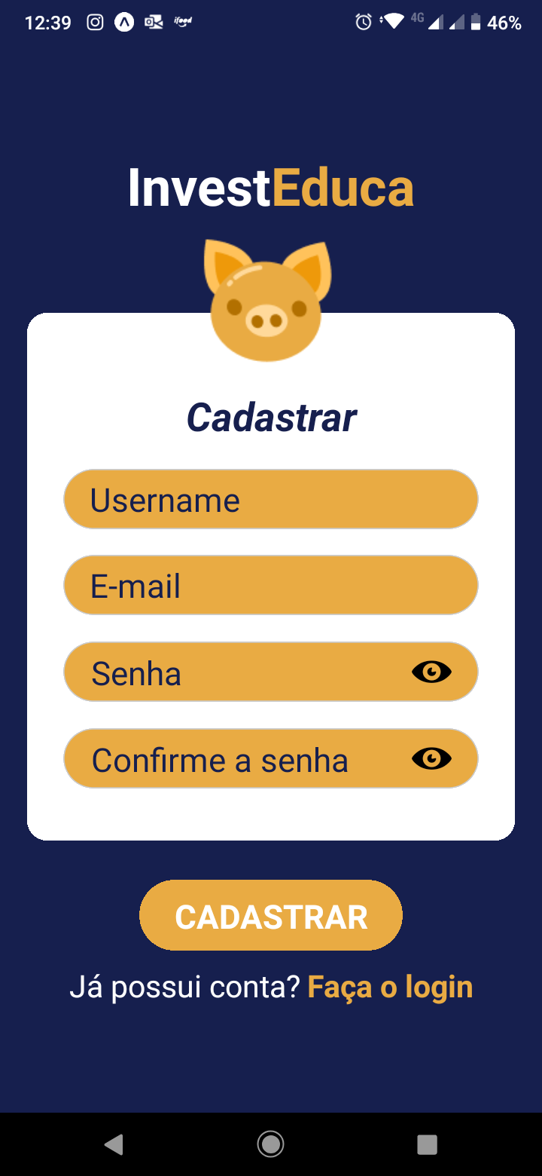

A tela acima o usuário poderá fazer o seu cadastro para acessar o aplicativo, porém ao cadastrar deve ser um e-mail válido pois é enviado um código de confirmação para o e-mail que será cadastrado.

**TELA DE LOGIN**

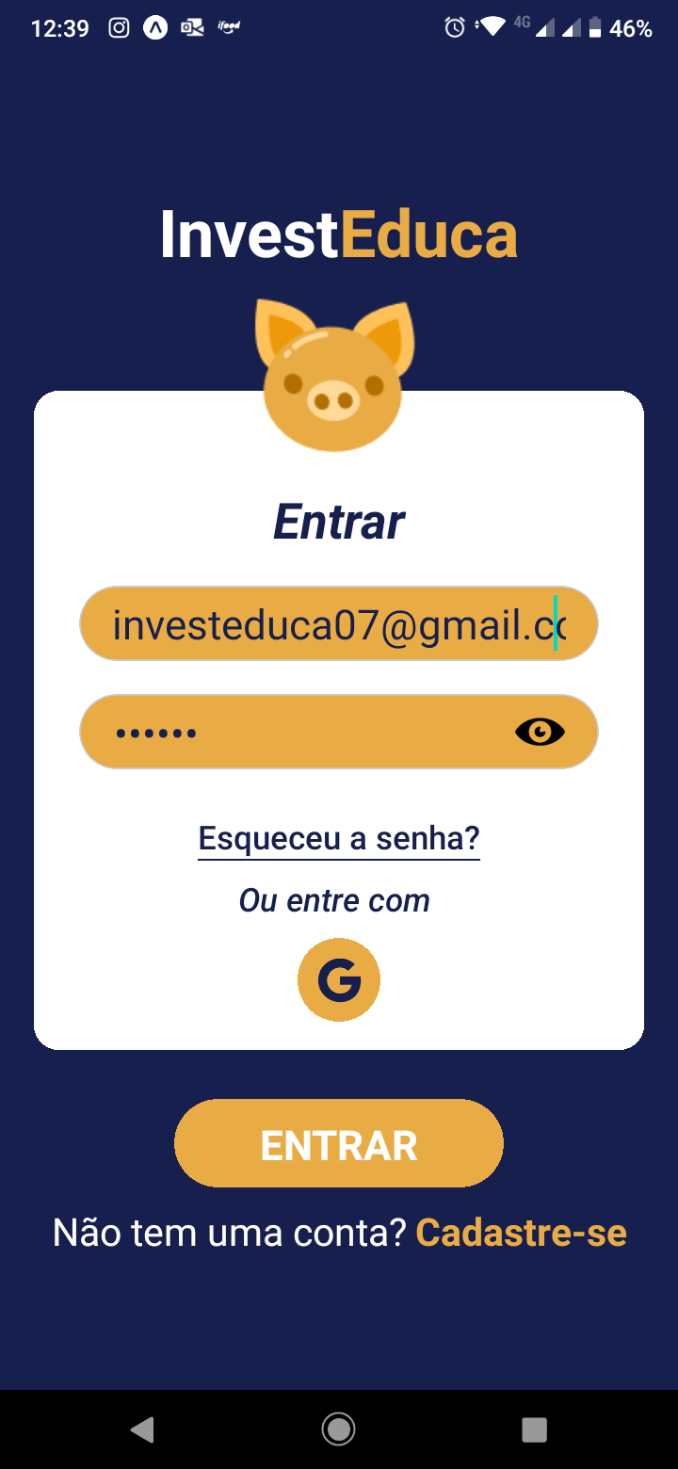

A tela de login acima é onde o usuário colocará o seu e-mail cadastrado e poderá acessar o aplicativo.

**TELA HOME**

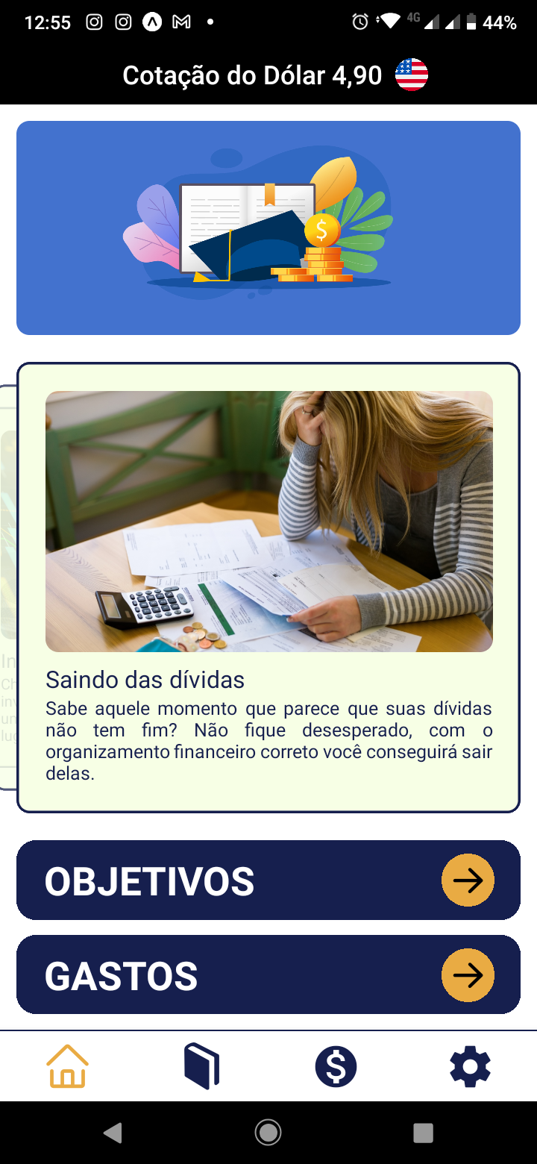

Na tela home o usuário terá uma visão geral do que ele pode fazer e se informar, como por exemplo a cotação de moedas em tempo real, ou seja, assim que a bolsa de valores é atualizada a cotação é atualizada automaticamente, mantendo o usuário informado.

**TELA DE ESTUDOS**

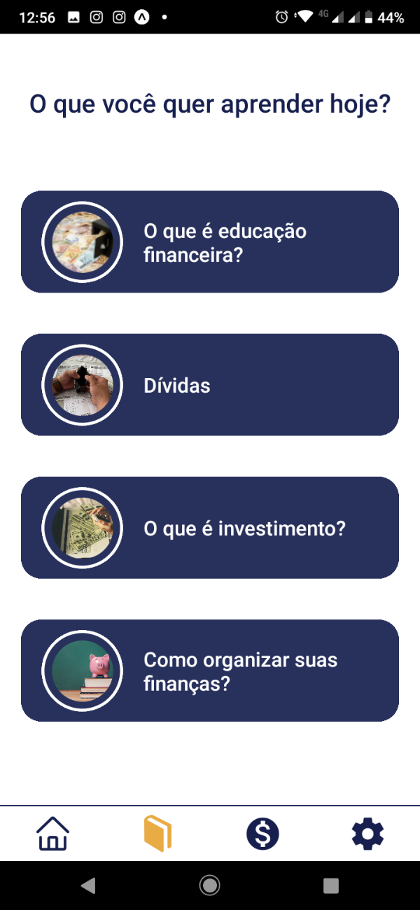

Na tela acima o usuário poderá escolher os assuntos que ele deseja estudar.

**TELA DE ESTUDOS (O QUE É EDUCAÇÃO FINANCEIRA?)**

A tela acima é sobre o assunto de o que é educação financeira.

**TELA DE ESTUDOS (DÍVIDAS)**

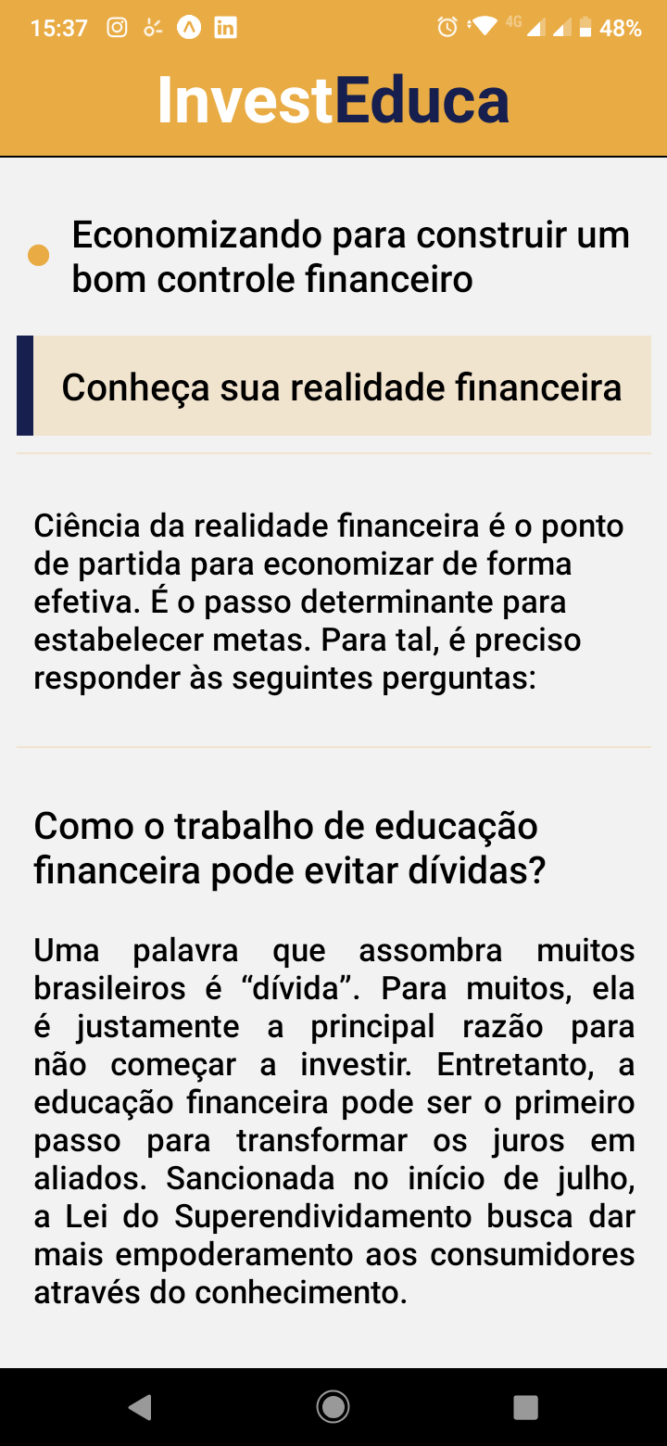

A tela acima é sobre o assunto de dívidas.

**TELA DE ESTUDOS (O QUE É INVESTIMENTO?)**

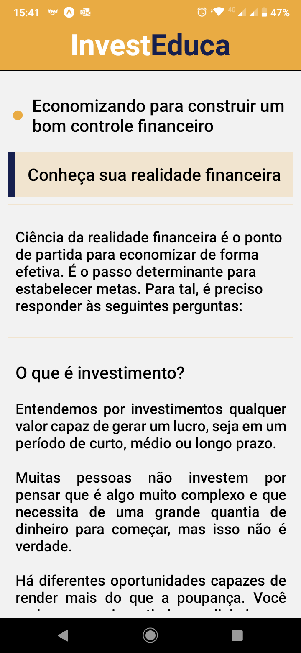

A tela acima é sobre o assunto de o que é investimento.

**TELA DE ESTUDOS (COMO ORGANIZAR SUAS FINANÇAS?)**

A tela acima é sobre o assunto de organização de finanças.

**TELA DE DINHEIRO**

Na tela de dinheiro o usuário poderá simular objetivos e registrar seus gastos do dia a dia ao invés de ter que ficar escrevendo em papel ou fazendo planilha.

**TELAS DE OBJETIVOS**

Essa é a tela de objetivos onde o usuário poderá fazer simulações e consultá-las.

**TELA DE OBJETIVOS (CONSULTAR SIMULAÇÕES)**

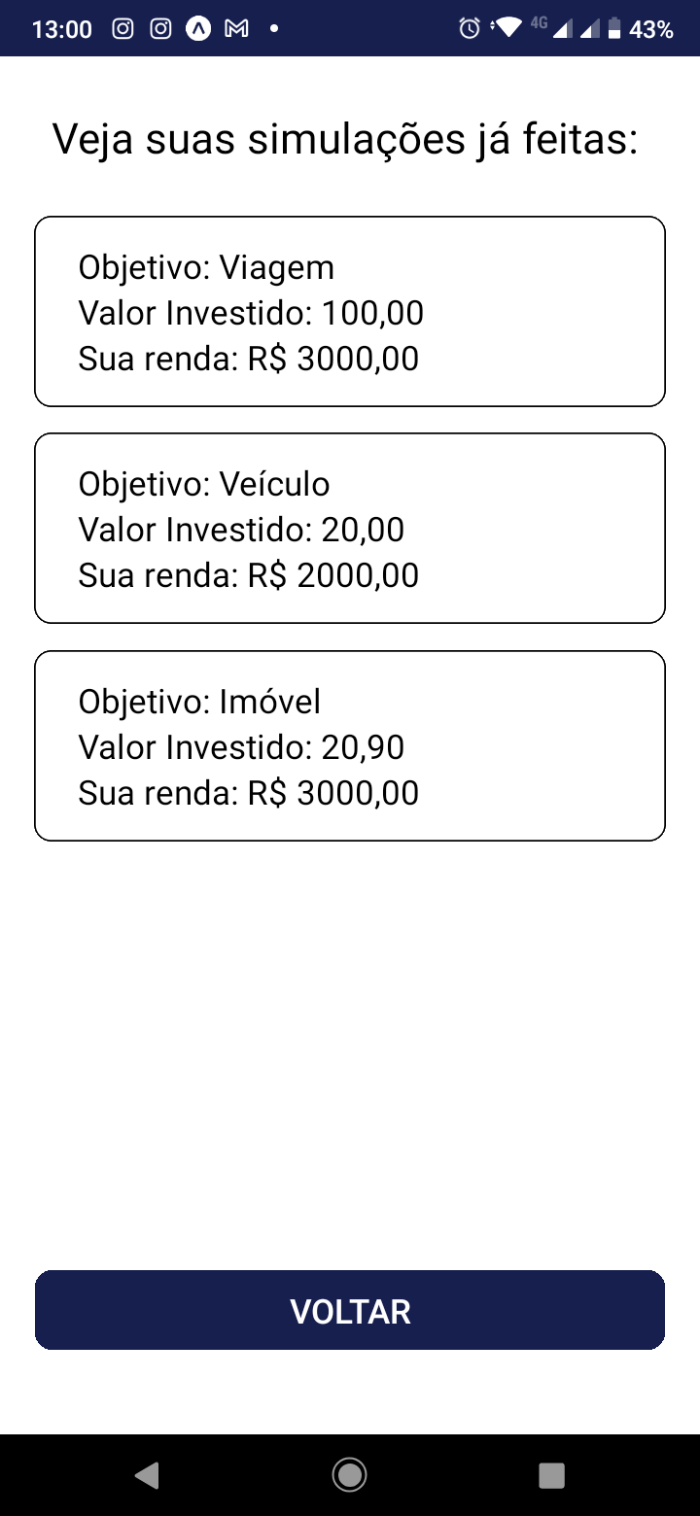

Essa tela é onde o usuário poderá consultar as simulações que ele fez.

**TELA DE GASTOS (DIÁRIO)**

Na tela de gastos acima o usuário poderá registrar os seus gastos e colocar o valor que gastou.

**TELA DE GASTOS (MENSAL)**

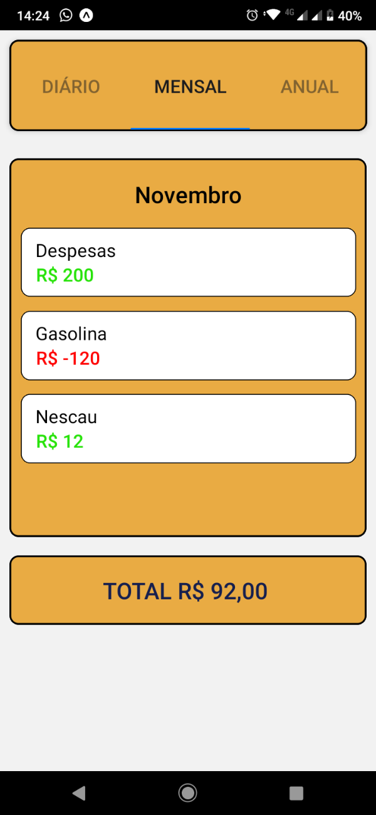

Na tela acima é onde ficará os gastos registrados pelo usuário, podendo ser consultado, excluído e editado.

**TELA DE GASTOS (ANUAL)**

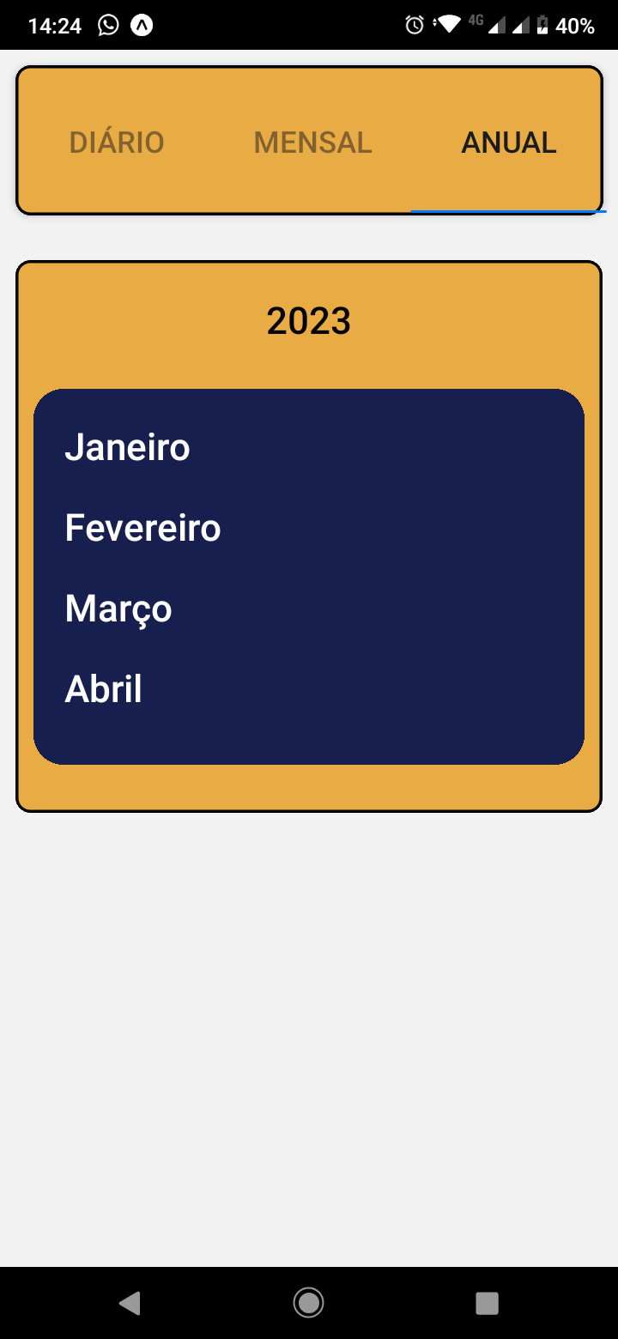

Na última tela de gastos o usuário poderá ver o total que ele gastou por mês no ano que ele desejar visualizar.

**TELA DE CONFIGURAÇÕES**

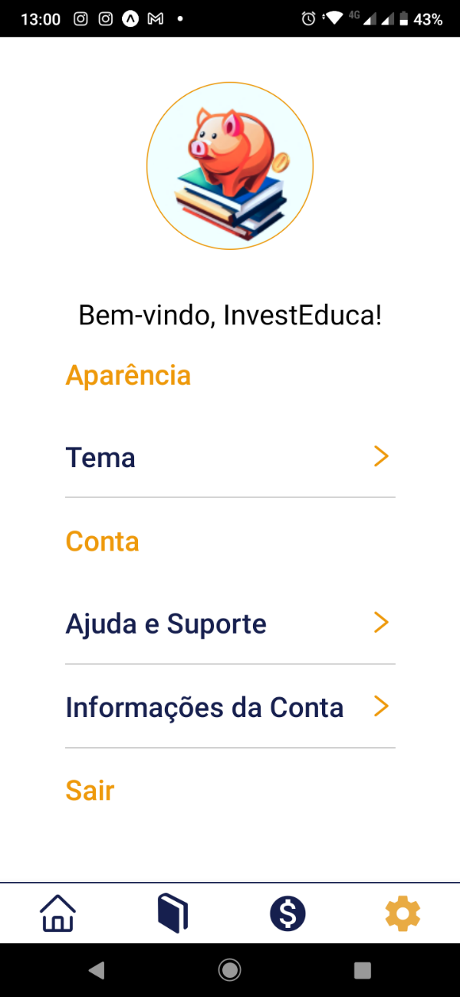

Na tela acima o usuário poderá mudar o tema do aplicativo para sua melhor visualização, enviar para nós e-mail de suporte e suas informações da conta, caso queira trocar a senha e visualizar seus dados.

**TELA DE CONFIGURAÇÕES (TEMA)**

A tela de tema o usuário poderá escolher o tema que ele acha melhor.

**TELA DE CONFIGURAÇÕES (AJUDA E SUPORTE)**

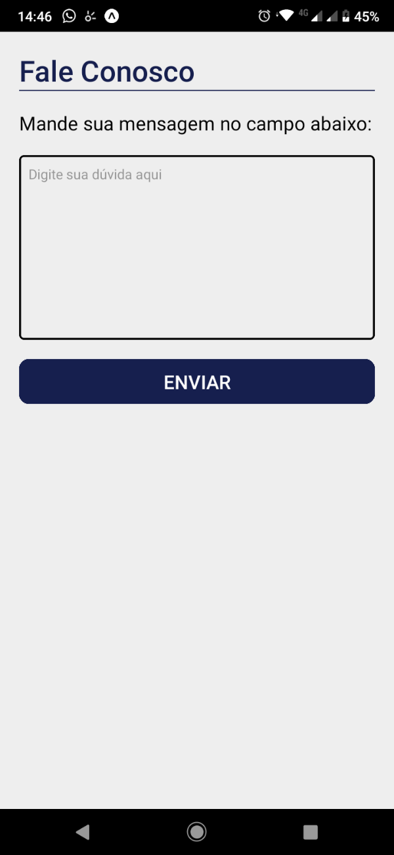

A tela de ajuda e suporte o usuário poderá enviar e-mail para nós caso tenha dificuldade ou avarias no sistema.

**TELA DE CONFIGURAÇÕES (INFORMAÇÕES DA CONTA)**

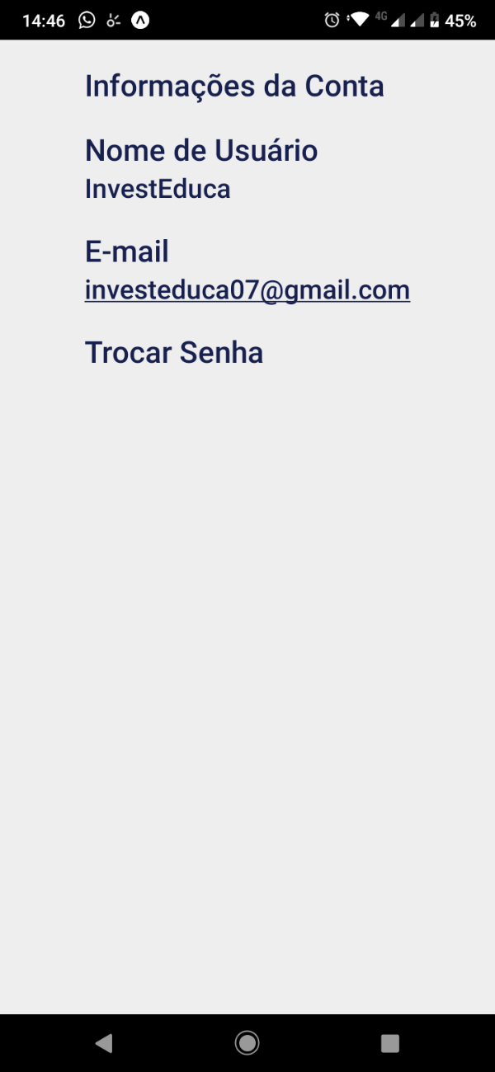

**A tela de informações da conta o usuário pode visualizar os dados que ele cadastrou e caso queira trocar a senha.**

# CRONOGRAMA

|  |  |  |  |  |  |  |  |  |  |  |  |  |  |  |  |  |  |  |  |  |  |  |  |  |  |
| --- | --- | --- | --- | --- | --- | --- | --- | --- | --- | --- | --- | --- | --- | --- | --- | --- | --- | --- | --- | --- | --- | --- | --- | --- | --- |
| CRONOGRAMA | | | | | | | | | | | | | | | | | | | | | | | | | |
| Elaboração do Projeto de TCC | | | | | | | | | | | | | |  | R - Realizado | | | | |  | P - Programado | | | | |
| ATIVIDADES | | Junho | | | | Agosto | | | | Setembro | | | | Outubro | | | | Novembro | | | | Dezembro | | | |
| 1ª Reunião com Orientador | P |  |  |  |  |  |  |  |  |  |  |  |  |  |  |  |  |  |  |  |  |  |  |  |  |
| R |  |  |  |  |  |  |  |  |  |  |  |  |  |  |  |  |  |  |  |  |  |  |  |  |
| Definição do Tema. | P |  |  |  |  |  |  |  |  |  |  |  |  |  |  |  |  |  |  |  |  |  |  |  |  |
| R |  |  |  |  |  |  |  |  |  |  |  |  |  |  |  |  |  |  |  |  |  |  |  |  |
| 2ª Reunião com Orientador | P |  |  |  |  |  |  |  |  |  |  |  |  |  |  |  |  |  |  |  |  |  |  |  |  |
| R |  |  |  |  |  |  |  |  |  |  |  |  |  |  |  |  |  |  |  |  |  |  |  |  |
| Reunião do grupo para definição de: Problema e hipótese | P |  |  |  |  |  |  |  |  |  |  |  |  |  |  |  |  |  |  |  |  |  |  |  |  |
| R |  |  |  |  |  |  |  |  |  |  |  |  |  |  |  |  |  |  |  |  |  |  |  |  |
| Reunião do grupo para definição de: Justificativa e objetivos e metodologia | P |  |  |  |  |  |  |  |  |  |  |  |  |  |  |  |  |  |  |  |  |  |  |  |  |
| R |  |  |  |  |  |  |  |  |  |  |  |  |  |  |  |  |  |  |  |  |  |  |  |  |
| Reunião do grupo para desenvolvimento | P |  |  |  |  |  |  |  |  |  |  |  |  |  |  |  |  |  |  |  |  |  |  |  |  |
| R |  |  |  |  |  |  |  |  |  |  |  |  |  |  |  |  |  |  |  |  |  |  |  |  |
| 3ª Reunião com Orientador | P |  |  |  |  |  |  |  |  |  |  |  |  |  |  |  |  |  |  |  |  |  |  |  |  |
| R |  |  |  |  |  |  |  |  |  |  |  |  |  |  |  |  |  |  |  |  |  |  |  |  |
| Reunião do grupo para alterações no projeto sugeridas pelo Orientador | P |  |  |  |  |  |  |  |  |  |  |  |  |  |  |  |  |  |  |  |  |  |  |  |  |
| R |  |  |  |  |  |  |  |  |  |  |  |  |  |  |  |  |  |  |  |  |  |  |  |  |
| 4ª Reunião com Orientador | P |  |  |  |  |  |  |  |  |  |  |  |  |  |  |  |  |  |  |  |  |  |  |  |  |
| R |  |  |  |  |  |  |  |  |  |  |  |  |  |  |  |  |  |  |  |  |  |  |  |  |
| Reunião do grupo para alterações no projeto sugeridas pelo Orientador | P |  |  |  |  |  |  |  |  |  |  |  |  |  |  |  |  |  |  |  |  |  |  |  |  |
| R |  |  |  |  |  |  |  |  |  |  |  |  |  |  |  |  |  |  |  |  |  |  |  |  |
| Desenvolvimento do projeto | P |  |  |  |  |  |  |  |  |  |  |  |  |  |  |  |  |  |  |  |  |  |  |  |  |
| R |  |  |  |  |  |  |  |  |  |  |  |  |  |  |  |  |  |  |  |  |  |  |  |  |
| Reunião do grupo para revisão final | P |  |  |  |  |  |  |  |  |  |  |  |  |  |  |  |  |  |  |  |  |  |  |  |  |
| R |  |  |  |  |  |  |  |  |  |  |  |  |  |  |  |  |  |  |  |  |  |  |  |  |
| Entrega do projeto concluído ao Orientador | P |  |  |  |  |  |  |  |  |  |  |  |  |  |  |  |  |  |  |  |  |  |  |  |  |
| R |  |  |  |  |  |  |  |  |  |  |  |  |  |  |  |  |  |  |  |  |  |  |  |  |
| Entrega do projeto de TCC concluído | P |  |  |  |  |  |  |  |  |  |  |  |  |  |  |  |  |  |  |  |  |  |  |  |  |
| R |  |  |  |  |  |  |  |  |  |  |  |  |  |  |  |  |  |  |  |  |  |  |  |  |

# REFERÊNCIAS

Almeida Guilherme; Vinicius Bruno. Release_educacao_financeira_vf.pdf. 2019.

P.1-2. < https://www.spcbrasil.org.br/pesquisas>. Acessado em: 5 de maio de 2023.

Carrança, Thais. Brasil bate recorde de endividados: ‘Com nome sujo, a gente não é nada‘.<https://www.google.com/amp/s/www.bbc.com/portuguese/articles/c257e50r9rlo.amp>. BBC, 16 fev. 2023. Disponível em: Fevereiro. Acesso em: 13 ago. 2023.

Galvão Julia. Educação financeira deveria ser inserida nas escolas do ensino médio. Jornal da USP. <https://jornal.usp.br/radio-usp/educacao-financeira-deveria-ser-incorporada-nas-escolas-do-ensino-basico/>. Acessado em 8 de junho de 2023.

Fortes, Luís. Pisa 2018 Revela Baixo Desempenho Escolar Em Leitura, Matemática e Ciências No Brasil. Portal.mec.gov.br. 13 dez.2019. < http://portal.mec.gov.br/ultimas-noticias/211-218175739/83191-pisa-2018-revela-baixo-desempenho-escolar-em-leitura-matematica-e-ciencias-no-brasil>. Acessado em: 10 de junho de 2023.

Nakamura, Jéssica; Barbosa Marina. SPC Brasil. Www.spcbrasil.org.br. 3 abril.2020. < https://www.spcbrasil.org.br/pesquisas/pesquisa/7245>. Acessado em: 10 de junho de 2023.

Tosseti, Ana Carolina; Noronha, Claudio; Conceição, Jefferson; Machado, Vivian. Rede Brasil Atual - Notícias. Pesquisa da Febraban revela que 69% gastam mais do que ganham ou ‘empatam’. Observatório Conjuscs. 10 out.2020. < https://www.redebrasilatual.com.br/blogs/blog-na-rede/pesquisa-febraban-69-gastam-mais-do-que-ganham-ou-empatam/ >. Acessado em 4de maio de 2023.